Неделя естественных наук 2019
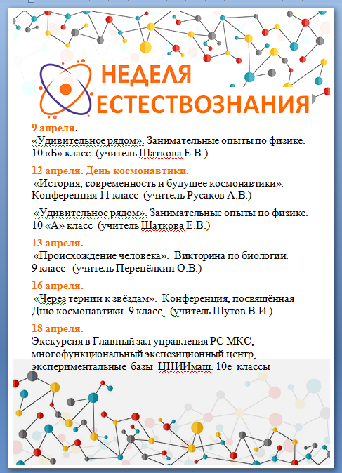
С 9 по 18 апреля в лицее прошла традиционная неделя естественных наук.
Неделя естествознания проводится ежегодно с целью:
1. Повышение интереса ребят к изучаемым предметам;
2. Углубление, расширение знаний учащихся в области естественных наук;
3. Формирование бережного отношения и любви к окружающему миру.

Задачи предметной недели:
1. Раскрыть значение естественных наук на современном этапе развития человечества;
2. Показать практическое значение (применение) изучаемых наук в жизни человека.
3. Раскрыть нравственный характер изучаемых предметов;
4. Провести профориентационную работу по ознакомлению учащихся с профессиями естественнонаучного направления
Ученики девятых классов под руководством Шутова В.И. провели конференцию, посвящённую Дню космонавтики «Через тернии к звёздам».
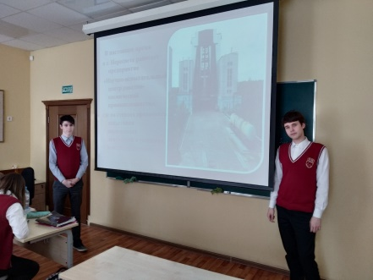
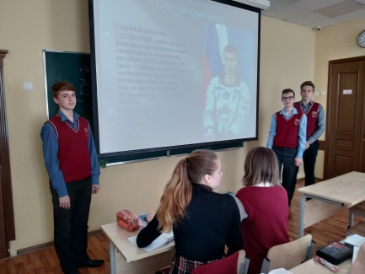
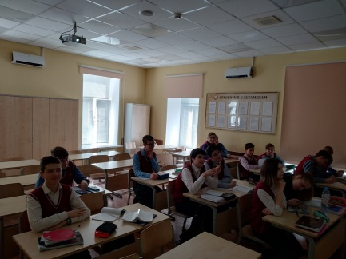

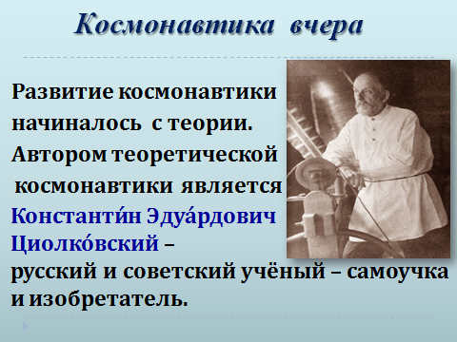
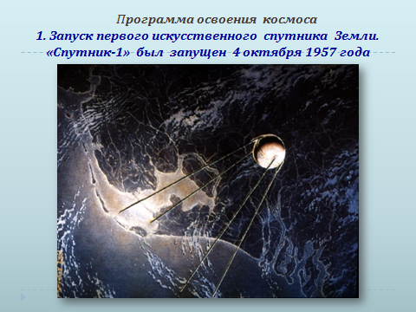
Также девятиклассниками была подготовлена презентация на тему «Космонавтика вчера, сегодня, завтра»

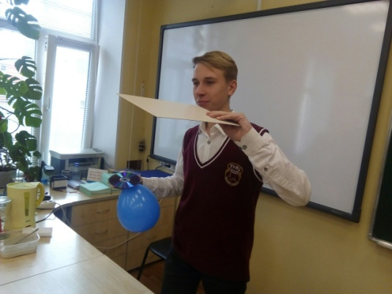
В 10х классах (учитель Шаткова Е.В.) прошли вечера занимательных опытов «Удивительное рядом». Ученики продемонстрировали не только занимательные опыты по физике, но и постарались объяснить увиденное. Многие опыты действительно вызывали удивление и живой интерес ребят.
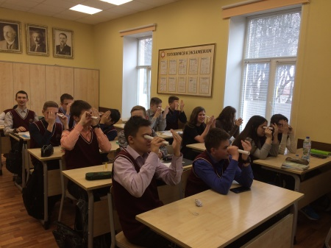
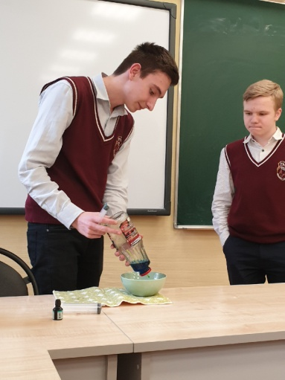
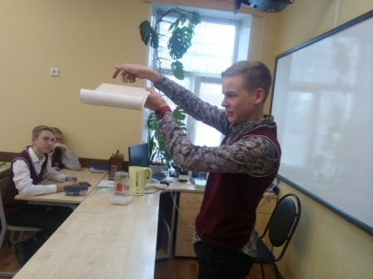
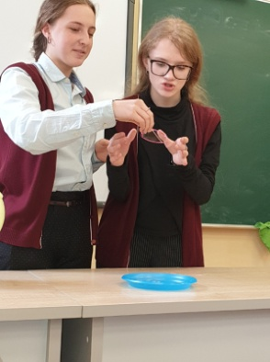

В День космонавтики 12 апреля была проведена конференция в 11 классах (учитель Русаков А.В.) «История, современность и будущее космонавтики». Лицеисты подготовили выступления и презентации о зарождении идей космических полётов и о современных достижениях космонавтики.
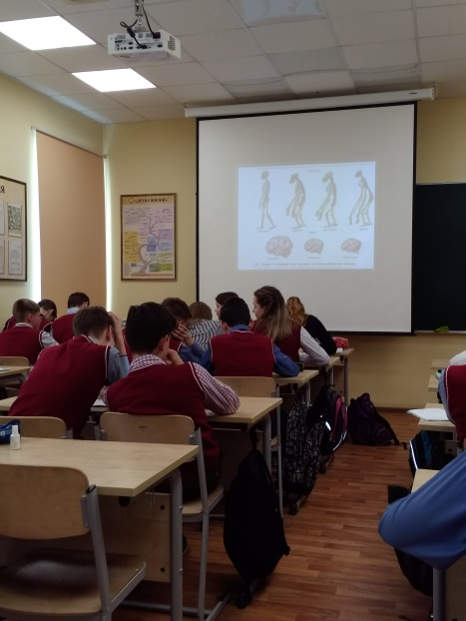
В девятых классах была проведена викторина по биологии «Происхождение человека». (учитель Перепёлкин О.В.) Лицеисты показали свои эрудицию и знания, отвечая на простые и каверзные вопросы. Победителями викторины стала команда 9А класса.
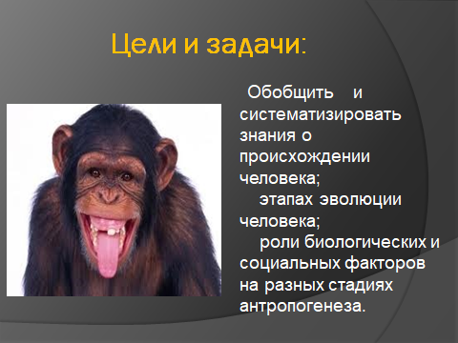

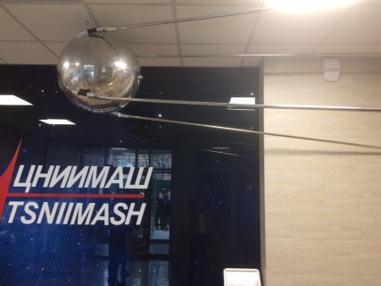
В рамках предметной недели и договора о сотрудничестве состоялась экскурсия 10х классов в Главный зал управления РС МКС. Лицеисты стали свидетелями сеанса связи Центра управления полётами и МКС, посетили многофункциональный экспозиционный центр и экспериментальные базы ЦНИИмаш.
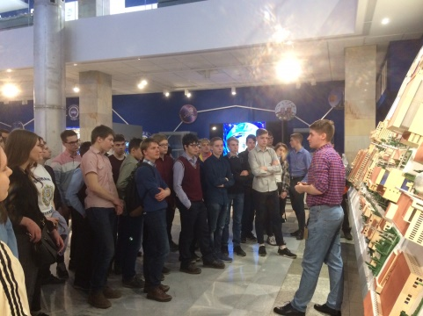
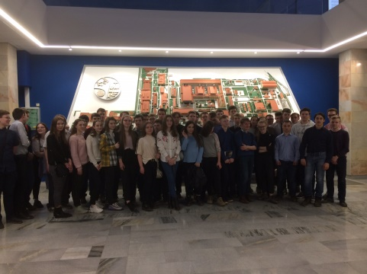
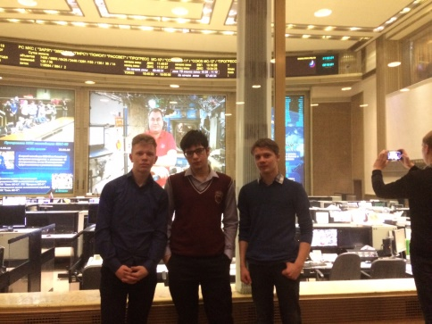

В проведении недели естественных наук в качестве выступающих или зрителей приняли участие все лицеисты ФМЛ. Неделя получилась содержательной и интересной.

